Småspeidertur
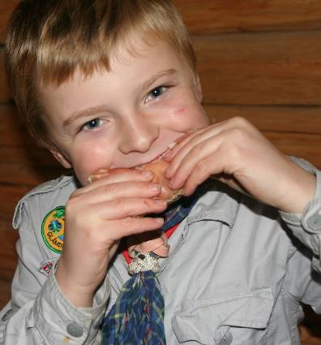
Vi inviterer herved til årets småspeidertur! Dette blir moro!
I år inviteres småspeiderne til egen overnattingstur! Det blir lek og moro med forskjellige utfordringer og matlaging.

Start: Lørdag 10. juni klokken 12.00 på Tanken, Grue Finnskog
Slutt: Søndag 11. juni klokken 12.00 på
Tanken, Grue Finnskog
Utstyr:
- sovepose og liggeunderlag
- toalettsaker, inkl dopapir
- håndkle
- solkrem og solbriller
- tallerken, kopp, bestikk og flaske
- brødmat og pålegg for 4 måltider
- kniv
- hodelykt
- ekstra skift
- varm genser
- t-shirt og shorts
- regntøy (om nødvendig)
- badetøy
- myggmiddel
vi har oppmøte på Tanken (bensinstasjonen på Svullrya), og går sammen uten bagasjen inn til overnattingsplassen.

Vi overnatter ved gammelvollen ved Helgen og lager middag sammen! Ellers blir det flere speiderrelaterte oppgaver! Skulle noen glemme noe, så vil vi ordne det som trengs. Kostnadene til turen dekkes av gruppa.

Påmelding på facebooksiden vår senest tirsdag 6. juni

Dette er en mobilfri tur! Vi ledere har mobil om det skulle være noe!

Denne turen er for småspeidere som har deltatt på møter denne våren!

